## 题目分析

异或前缀概念：

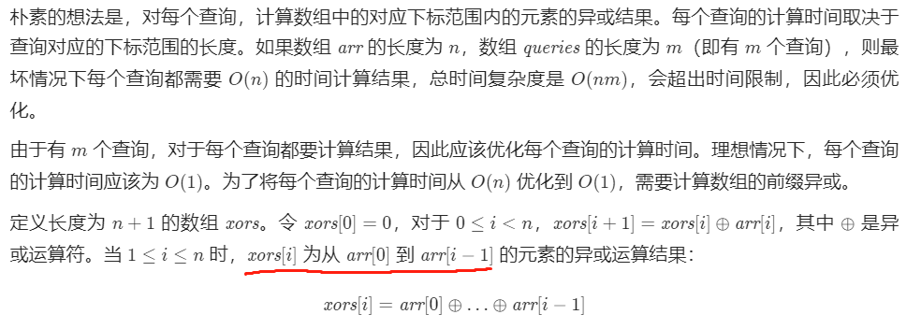

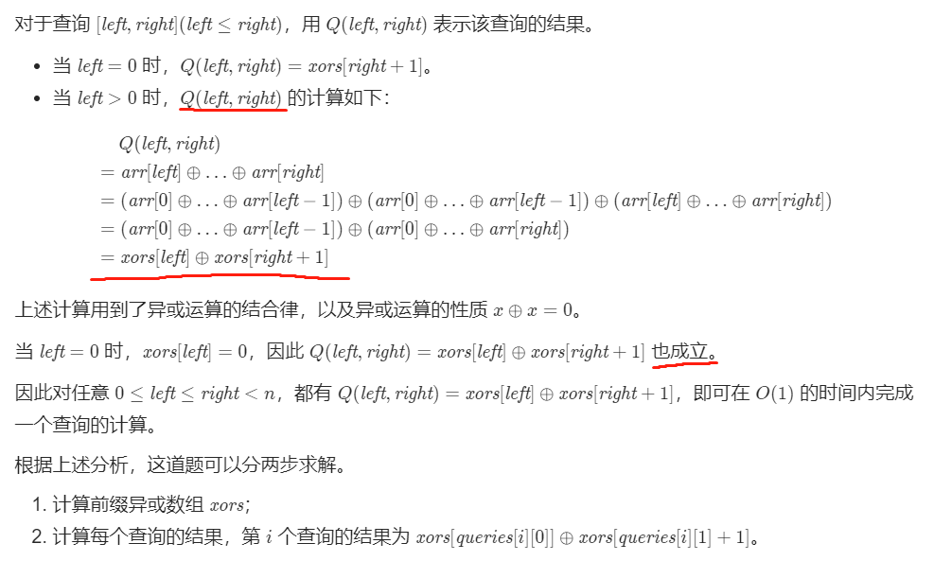

## 总结

nums长度=len **储存前缀**的数组长度**= len+1**

注意：写的都是下标**index**、操作符可以替换为其他的

**通式：**

前缀[i] = nums[i-1] ^ nums[i-2]…………nums[1] ^ nums[0]

**特殊情况举例：**

前缀[len] = nums[len-1] ^ nums[len-2]…………nums[1] ^ nums[0] （nums的所有元素）

前缀[2] = nums[1] ^ nums[1]

前缀[1] = nums[0]

前缀[0] = 无意义

**一般结论：**

我们关心nums数组中若干连续元素的异或（以及其他操作例如求和、求积）

连续元素设为 nums[left]、nums[left +1]………………nums[right -1]、nums[right]

对应发生关系的前缀为：前缀[right+1] 前缀[left]